9.6. АБСОЛЮТНО МИНИМАЛЬНАЯ ФОРМА ПРЕДСТАВЛЕНИЯ БУЛЕВЫХ ФУНКЦИЙ
Выше отмечалось, что минимальная ДНФ может быть упрощена. Например, минимальную ДНФ некоторой функции 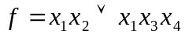 можно представить более простой формой 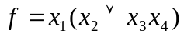 , но последняя уже не является ДНФ и вообще выходит из класса нормальных форм. Однако ее реализация приводит к более простой схеме, и отыскание подобных форм представляет большой практический интерес. Наиболее интересна задача поиска абсолютно минимальной формы — формы, содержащей минимальное число операций заданной функционально полной системы. В общем виде эта задача не решена. Более того, известно, что абсолютно минимальная форма не всегда может быть получена из минимальной ДНФ. В тоже время отыскание формы, близкой к абсолютно минимальной,— реальная и практически достижимая задача.
Здесь уместно сказать о типах и классах булевых функций в определении Шеннона. Выше уже упоминалось о взаимнооднозначном соответствии между схемами и формами представления булевых функций. В то же время, очевидно, что одна и та же схема может реализовать несколько различных булевых функций, если какие-то входные переменные поменять местами. В этом случае функции принадлежат к одному классу Если же переменные переставлять, допуская их отрицания, то функции принадлежат к одному типу. Если найти абсолютно минимальную форму представления хотя бы одной функции каждого класса и построить соответствующие таблицы, то задачу синтеза переключательных схем можно было бы свести к поиску нужного класса в таблице. Такие таблицы для функции 4-х переменных были составлены (при реализации функций контактными схемами), практического распространения этот подход не получил. Одной из причин является тот факт, что число классов очень быстро растет с ростом n.
Известна более простая задача — задача факторизации, заключающаяся в упрощении дизъюнктивно-конъюнктивных форм, допуская отрицания лишь над переменными. Часто она называется задачей скобочной минимизации, и в настоящее время известно достаточно много методов такого упрощения. В общем виде задача факторизации не решена, но для булевого базиса, в ряде случаев, используя операцию вынесения за скобки общих членов, можно получить скобочную форму, значительно более простую, чем минимальная ДНФ булевой функции.
Процесс факторизации может быть описан с помощью специального алгоритма, называемого факторным алгоритмом. Работу факторного алгоритма опишем на примере. Пусть минимальная ДНФ функции f имеет вид
Обозначим каждую конъюнкцию заданного выражения буквами:А, В, С, D. Тогда функцию f можно представить множеством: F == {А, В, С,D}.
На первом этапе работы алгоритма ищутся все попарные пересечения элементов множества F. В нашем случае имеем
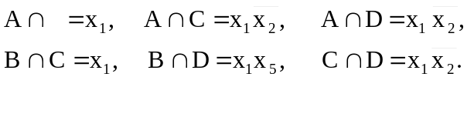
Выбирается та пара элементов множества F, пересечение которых дает конъюнкцию наибольшей длины. Для рассматриваемого примера выберем либо пару {A, С}, либо {В, D}, либо {С, D}, что с точки зрения результатов работы алгоритма безразлично. Выберем пару {С,D} и запишем функцию f аналитически, вынося общий элемент 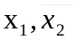 за скобки по отношению к С и D. Получим
Обозначив , получим F1 == {A₁, В₁, C₁}. На втором этапе работы алгоритма ищутся все попарные пересечения элементов множества F₁ . В нашем случае имеем . Вновь выбирается пара элементов множества F₁ , пересечение которых дает конъюнкцию наибольшей длины. Выбрав пару {А₁, С₁} и записав функцию f аналитически, вынося общий элемент 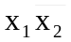 за скобки по отношению к A₁ и С₁, получим
f = x₁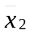 (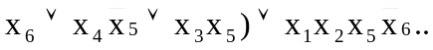
Обозначив А₂ =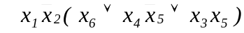, B₂ = 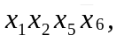получим множество F₂ = {A₂,, B₂}. Ищем пересечение элементов F₂. Получаем A₂⎧⎫B₂ = x₁ . Окончательно имеем
f = 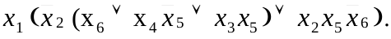
В итоге полученная форма содержит 9 операций типа И, ИЛИ, в отличие от минимальной ДНФ, содержащей 14 операций.
В заключение приведем еще один пример, подтверждающий возможность сильного упрощения минимальной ДНФ. Функция f, являющаяся суммой по модулю 2 переменных x₁, x₂, …, x_{n}, очень неудобна для минимизации: склеивания невозможны и ее минимальная ДНФ совпадает с СДНФ. Она содержит 2^{n-1} (п — 1) двухместных операций типа И и ИЛИ. В то же время можно записать функцию f в виде полинома f = x₁ ⊕ x₂ ⊕ ... ⊕ x_{n} и использовать представление операции х ⊕ у через конъюнкцию и дизъюнкцию, включающее 4 операции: х ⊕ у = (х у} xy. Заменяя в полиноме все двухместные операции суммы по модулю 2 в соответствии с этим соотношением, приходим к выражению функции f, содержащему всего 4(п - 1) операции из системы И, ИЛИ, НЕ. Приведенное соотношение для х ⊕ у легко получается из КНФ этой функции:
х ⊕ у = 